시작 화면 및 인게임 화면 기획

해당 기획서는 프로그래밍/그래픽 파트로 나누어서 설명하므로 파트별로 참고할 것
***Title은 pdf파일에서 자세히 설명하겠음***
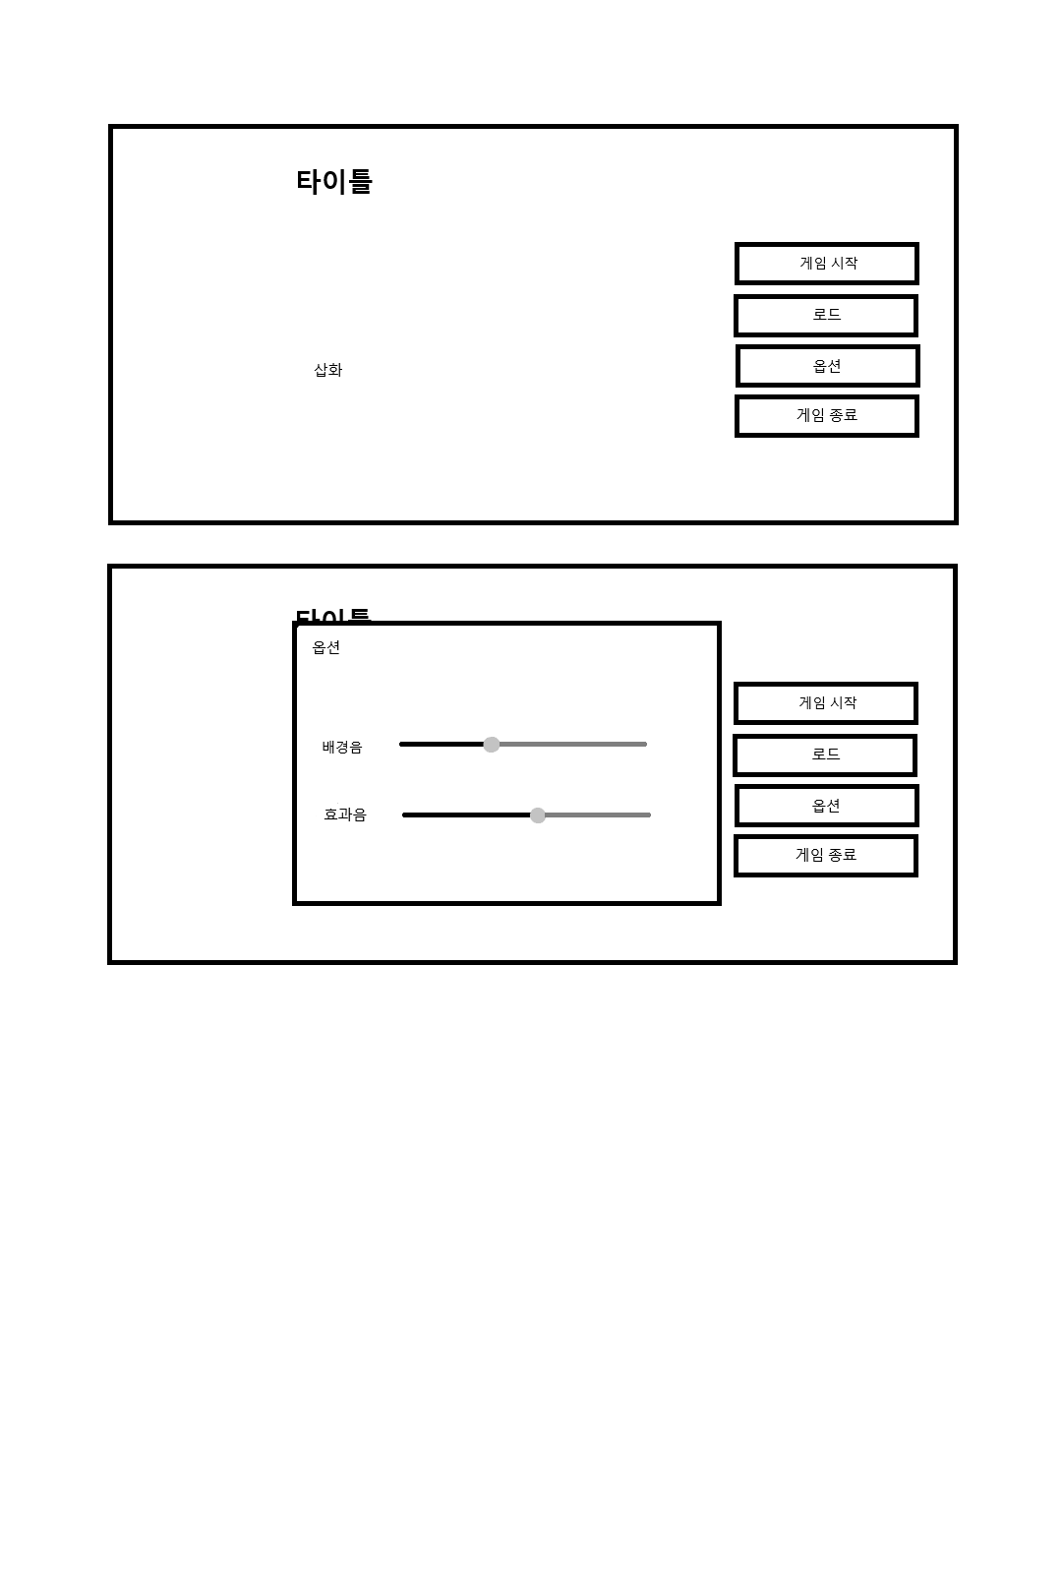
(↑)↓
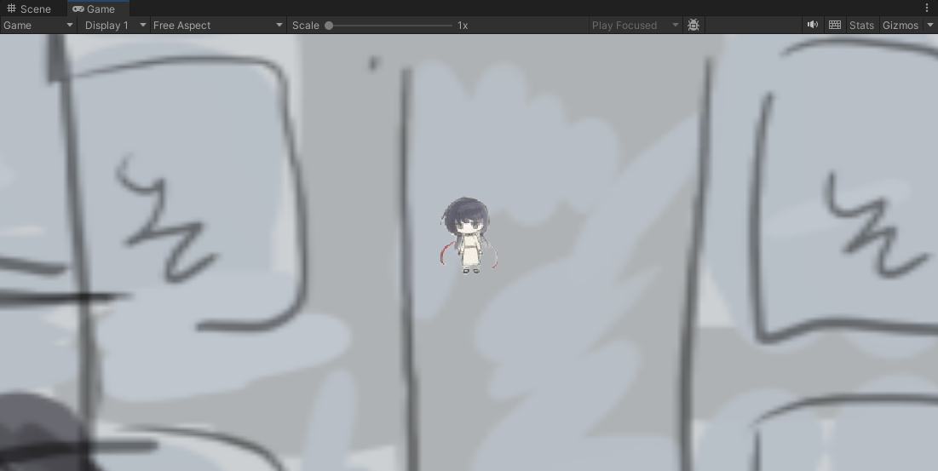
프로그래밍
게임 시작 버튼을 누를 시 게임 메인 화면으로 전환되도록 구현. 현재 게임 내 그래픽 작업이 끝나지 않았으므로 Scene는 제작해둔 캐릭터 및 맵이 있는 Scene으로 연결 (main Scene 완성되면 해당 이미지로 변경예정)
세이브/로드 기능은 1챕터 메인 작업이 일정량 되어있을 때 작업할 것이니 버튼 처리만 해두고 코드는 비워둘 것. (작업 진행에 따라 진행하지 않을 수 있음)
옵션 기능은 사운드 조절기능 구현. 현재 사운드 및 bgm 설정이 되어있지 않으니 바의 위치에 따라 float값을 리턴하도록 구현
게임 종료 버튼기능 구현
현재까지 게임 내 구현한 스크립트들은 11.02(토) 회의시간에 사용법 및 용도 전달할 예정
제작된 Main Scence 참고
-추후 일정-
NPC 이동 및 충돌방지 구현
대화기능 구현
게임화면 내에서 타이틀로 나갈 수 있게 연결
그래픽 2D 작업이 끝나는 대로 Player 객체에 애니메이션 추가

그래픽
※Unity에서 바로 사용할 수 있도록 배경이 될 맵, 일러스트 제외하고 인게임 요소들은 에셋처럼 뒷배경 투명하게.
이후 업무 분담은 1인 UI와 아이템, 1인 캐릭터 및 맵 작업 예정.
캐릭터 기획안을 참고하여 캐릭터 스탠딩 일러스트 작업
인게임 내 캐릭터 2d그래픽 작업 (정면, 후방, 좌, 우를 바라보고 2~3장 정도 이동하는 모션까지, 간격 및 크기 일정하게)
***작업할 캐릭터는 캐릭터(1챕터) pdf에서 자세히 설명***
맵 작업(일단 1챕터만 작업)
시작화면 삽화 작업
그래픽에 대해 이해도가 부족할 수 있으니 부담되는 작업이거나 시간이 더 필요하면 말할 것, 대체할 에셋을 찾아야 할 수도 있으니 최대한 빨리 말해주면 좋음

